LAB 11. 다층 빌딩의 공진 실험

**날짜**

2020.12.10

**학번/이름**

21600676 조근용

21500461 이건호

21600053 김도연

**1. 실험 목적**

본 실험에서는 2단으로 된 빌딩 구조물 모형을 통해 다층 빌딩에서 일어나는 진동 현상을 알아본다. 질량을 가지는 모터를 부착하여 빌딩에 흔들림 변형을 주고, 특정 주파수에서의 공진 현상을 관찰하여 다자유도 질량-스프링-댐퍼 시스템에서의 모드가 나타날 때의 고유 진동수에 대해 실험한다. 결과를 이론 값 및 시뮬레이션 값을 통해 공진 주파수와 모드 형상에 대해 실험값과 비교하며 학습한다.

**2. 실험 방법 설명 및 절차**

**2.1 실험 개요 및 방법**

이번 빌딩 진동실험은 1층 및 2층의 2단으로 구성된 빌딩 구조물 모형의 2층에 불평형 질량체를 부착한 모터를 작동시켜 회전에 의한 원심력을 이용하여 흔들림 변형을 발생시킨다. 모터의 속도를 높임에 따라 구조물에 진동수를 높여 가해 1차, 2차 고유 진동수에 도달시키는 것을 목표로 한다. 구조물의 측면 기둥에 해당하는 부분은 알루미늄 판으로 두께가 얇아 측면 방향으로 굽힘 변형이 일어나 측면방향으로 흔들리게 된다. 구조물의 1, 2층에 레이저 변위계를 설치하여 구조물의 측면 방향 가속도를 측정한다. 모터를 낮은 회전수부터 작동시켜 회전수를 올리면서 구조물에서 공진 현상이 발생하는, 즉 크게 흔들릴 때의 주파수를 찾고, 점점 회전수를 높여가면서 1차, 2차 고유진동수 및 mode shape를 측정한다. 스펙트럼 분석기를 통해 고유 진동수 및 진폭을 확인하며, FFT 를 통해 주파수영역에서 데이터를 분석한다.

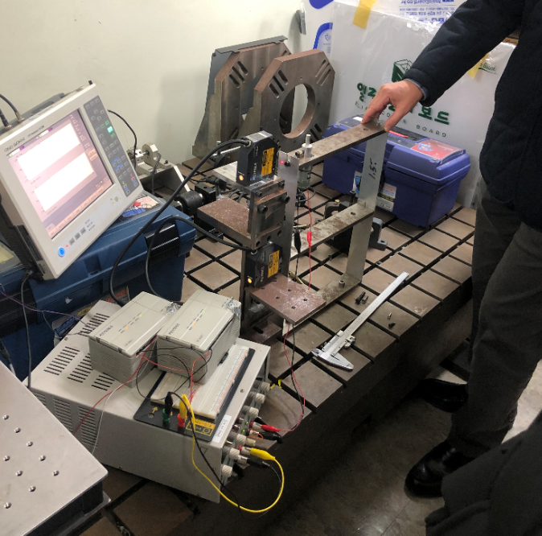

**그림 1. 2층 구조물 및 스펙트럼 분석기 실험 장비**

**2.2 실험장비**

**표 1. 실험 장비 목록**

|  |  |  |  |
| --- | --- | --- | --- |
| **이름** | **스펙** | **제조사** | **가격** |
| Multi-level building | Aluminum vertical beam, 1.5t  Steel horizontal beam, 10t | 자체 제작 | - |
| DC Motor | IG32GM+Encoder 감속비5, 24V | 디앤지 모터 | 5만원 |
| Accelerometer | 353B15 | PCB Piezotronics | 20만원 |
| Laser displacement sensor and controller | LK-031-2001 | Keyence | 200만원 |
| Spectrum analyzer | CF-7200 | Ono Sokki | 고가 |

**3. 결과 및 분석**

**3.1. 실험결과 데이터 분석**

**결과 1. 1차 / 2차 공진 주파수 확인**

|  |  |
| --- | --- |
| **그림 2.1. 1차 공진** | **그림 2.2. 2차 공진** |

**<그림 2. 1층 빔의 공진 시 시간 영역 FFT / 주파수 영역 그래프>**

그림 2에서 1층 빔의 진동에 의한 전압 출력을 샘플링 주파수 4000Hz, 해상도 0.25Hz로 FFT를 이용하여 시간 영역에서 주파수 영역으로 변환한 그래프와 주파수 영역 데이터를 바로 그린 그래프를 비교하였다. 두 그래프에서 공진 시 고유진동수를 확인해보면 1차 공진 시 4.25[Hz], 2차 공진 시 11.5[Hz]로 시간 영역 FFT와 주파수 영역에서 같음을 확인할 수 있다.

**결과 2. 1차 / 2차 공진 시 모드 비율**

|  |  |
| --- | --- |
| **그림** **3.1. 1차 공진** | **그림** **3.2. 2차 공진** |

**<그림 3. 공진 시 1, 2층 빔의 모드 비교>**

그림 3는 빔의 진동에 의한 전압 출력을 시간영역에서 나타낸 그래프이다. 이를 통해 1, 2차 공진 시 1층 빔과 2층 빔의 모드를 비교할 수 있다. 먼저 1차 공진 시 최대 진폭에서 1층 빔과 2층 빔의 위상이 같음을 알 수 있다. 모드의 비율은 이다. 2차 공진 시 최대 진폭을 나타내는 1층 빔과 2층 빔의 위상이 반대임을 알 수 있고 모드의 비율은 이다.

**표 2. 실험 결과**

|  |  |  |  |  |
| --- | --- | --- | --- | --- |
|  | **[Hz]** | **[Hz]** | **/()** | **/()** |
| **Experiment** | 4.25 | 11.5 | 1.573 | -0.534 |

**3.2. 이론적 분석**

|  |  |
| --- | --- |
|  |  |
| **그림 4.1.** 2층 건물 모형의 자유물체도 | **그림 4.2.** 알루미늄 기둥의 자유물체도 |

**그림 4.** 실험 모형의 자유물체도

기둥의 강성을 구하기 위해서 경계에서의 변위조건을 대입한다. 본 실험에서의 다층 빌딩에서 바닥 부분이 고정되어 있어 외팔보에서의 강성 계산으로 변형하여 문제를 해결한다. **그림 4.2.** 은 한쪽 알루미늄 기둥을 외팔보로 표현한 것이다.

먼저 x만큼 떨어진 지점에서의 평형방정식은 다음과 같이 표현된다.

초기 조건을 적용하면

|  |  |
| --- | --- |
|  |  |
|  | |
| 평형방정식에서, | |

|  |  |
| --- | --- |
|  |  |

실험에서 사용한 2층 건물 프레임의 측면 운동을 스프링과 두개의 질량으로 이루어진 시스템으로 모델링 가능하다. 강철 수평 빔을 질량을 가진 강체, 알루미늄 기둥 부분을 스프링으로 모델링하면 다음과 같은 **그림 5.**으로 표현된다.

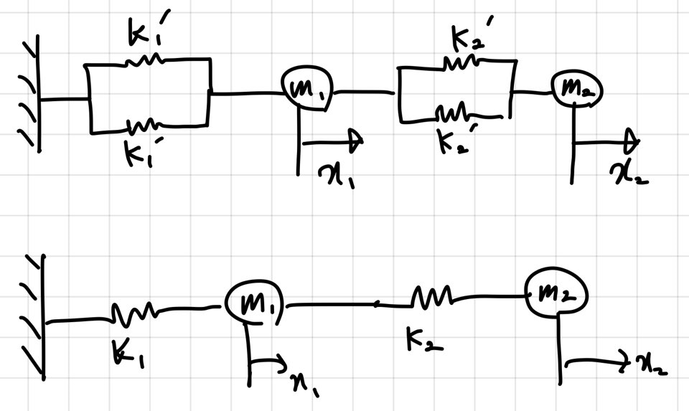

**그림 5.** 실험 모형의 2자유도 스프링-질량 모델

|  |  |  |
| --- | --- | --- |
|  |  | |
|  |  | |
| 두 식을 정리하면 | | |
|  | | 식 (1) |
|  | | 식 (2) |
| 식 (1), (2)의 미분방정식은 연립이므로 행렬로 표현할 수 있다. | | |
|  | | |
|  | | 식 (3) |
|  | | |
| 위 식의 해를 다음과 같이 가정한다. | | |
|  | | |
| 가정한 해를 식 (3)에 대입하여 정리한다. | | |
|  | | |
|  | | |
|  | | |
| u를 구하기 위해 양변에 의 역행렬을 곱해주면 | | |
|  | | |
| 이라는 가정에 어긋나므로 의 역행렬이 존재하지 않아야 한다. | | |
|  | | |
|  | | 식 (4) |
|  | | |
|  | | |
| 실험 조건에서 이고, 는 하나의 알루미늄 기둥이므로 | | |
|  | | |
|  | | |
|  | | |
| 식(4)에서 이고, 고유진동수를 대입하면 | | |
|  | | |
|  | | |
| 를 통해 모드 형상을 구한다. | | |
|  | | |
|  | | |

**표 3. 이론 값 1차 2차 공진 주파수 및 모드쉐입**

|  |  |  |  |  |
| --- | --- | --- | --- | --- |
|  | **[Hz]** | **[Hz]** | **/()** | **/()** |
| **Theory** | 4.35 | 11.98 | 1.671 | -0.489 |

**3-3 시뮬레이션(ANSYS)**

ANSYS를 통해 실험 모델의 공진 주파수를 구하고, 모드 쉐입을 확인한 것은 다음과 같다.

|  |  |  |
| --- | --- | --- |
|  |  | |
| **Mode shape (4.4713 Hz)** | **Mode shape (12.261 Hz)** | |
|  | |  | |
| **Mode shape (185.92 Hz)** | | **Mode shape (187.76 Hz)** | |

**그림 6.** 실험 모형의 ANSYS 시뮬레이션 결과

**표 4. ANSYS를 통해 구한 공진주파수 및 모드 쉐입**

|  |  |  |
| --- | --- | --- |
| **Mode** | **Resonance Frequency[Hz]** | **Mode Shape** |
| 1st | 4.4713 | 1.6288 |
| 2nd | 12.261 | -0.544 |
| 3rd | 185.92 | -0.005671 |
| 4th | 187.76 | -0.3242 |

이번 실험에서는 ANSYS 시뮬레이션에서 확인한 6개의 공진 주파수 중에서, 수평 방향으로의 진동은 고정이 되어, 건물 프레임이 연직 방향(아래 위)으로 움직이는 4개의 주파수를 찾았다. 공진 주파수 및 Mode shape은 위의 표4와 같다.

**4. 토의**

**4.1. 실험, 이론 및 시뮬레이션 차이 토의**

**표 5. 실험, 이론 및 ANSYS를 통해 구한 공진주파수 및 모드 쉐입 비교**

|  |  |  |  |  |
| --- | --- | --- | --- | --- |
|  | **[Hz]** | **[Hz]** | **/()** | **/()** |
| **Experiment** | 4.25 | 11.5 | 1.573 | -0.534 |
| **Theory** | 4.35 | 11.98 | 1.671 | -0.489 |
| **Simulation** | 4.47 | 12.261 | 1.6288 | -0.544 |

실험에서 측정한 첫번째, 두번째 공진 주파수 및 모드 쉐입 그리고 이론 값과 시뮬레이션 값은 위의 표5와 같다. 실험에서 측정한 첫번째 공진 주파수 값은 4.25[Hz]로, 이론 값 4.35[Hz] 및 시뮬레이션 값 4.47[Hz]에 비교하여 5%의 오차 값 이내로 일치하며, 이론 및 시뮬레이션 값보다 약간 작은 것을 확인할 수 있다. 두번째 공진 주파수 값 또한 시뮬레이션 값 및 이론 값과 10퍼센트 오차 범위 안에서 비슷한 값을 보임을 알 수 있다. 첫번째 및 두번째 모드 쉐입의 경우에도 실험 값이 이론 값과 시뮬레이션 값과 비교하였을 때 10퍼센트의 오차 범위 안에서 값이 일치 하는 것을 확인 할 수 있다.

실험을 진행할 때 모터의 속도를 점진적으로 올려가며 흔들림의 정도를 육안으로 확인했을 때 진동이 급격하게 심해지는 시점을 공진 시점으로 간주하고 그 때의 측정 데이터를 정리하였다. 따라서 육안으로 보았을 때 공진 시점이라는 것이 명확하다고 해도, 데이터를 측정한 시점의 고유 진동수가 공진이 일어나는 고유 진동수가 정확히 일치할 수가 없다. 또한 모터가 돌아감에 따라 열을 받고 그로 인해 회전이 균일하게 일어나지 않는 경우가 생긴다.

때문에 표 5의 실험에서의 고유 진동수 측정값이 이론값 및 시뮬레이션값보다 작게 측정되는 결과를 얻게 되었다. 그러나 오차가 매우 작기 때문에 비교적 정밀하게 실험이 진행된 것으로 볼 수 있다.

그림 6에서 ANSYS 시뮬레이션을 통해 모터 스펙의 한계로 확인할 수 없었던 3, 4차 공진 시 진동 양상에 대해서도 확인할 수 있었다. 눈에 띄는 특징은 1, 2차 공진 시에는 두 질량체인 1, 2층 빔에 진동이 집중되는 것에 비해 3, 4차 공진 시에는 빔보다는 빔을 지탱하는 알루미늄 기둥에 많은 진동이 발생하는 것을 확인할 수 있었다. 이를 통해 2 자유도 시스템에서 공진은 질량체의 개수인 2번 보다 많이 일어날 수 있고 대신 질량체에 진동이 집중되는 고유 진동수는 2개이고, 나머지 고유 진동수에서는 스프링으로 근사된 알루미늄 기둥에서 진동이 심한 것을 확인할 수 있었다.

**4.2. 2자유도 구조물과 비교한 다 자유도 구조물의 진동 특성에 대한 논의**

**4.2.1. 다 자유도 시스템**

Lab 10에서 다룬 1 자유도 시스템은 전체 시스템의 질량을 m이라는 등가관성질량과 k라는 등가강성으로 근사하는 시스템이었다. 그러나 다 자유도 시스템은 한 종류의 등가관성질량으로는 전체 시스템을 근사하는 데에 한계가 있어 여러 종류의 등가관성질량을 설정한 시스템이다. 여기서 등가관성질량의 수에 따라 2자유도, 3자유도 시스템 등이 존재하게 된다.

다 자유도 시스템에서는 자유도만큼의 고유진동수를 갖고 서로 다른 변위에 대해 비교를 위한 모드의 개념이 도입된다.

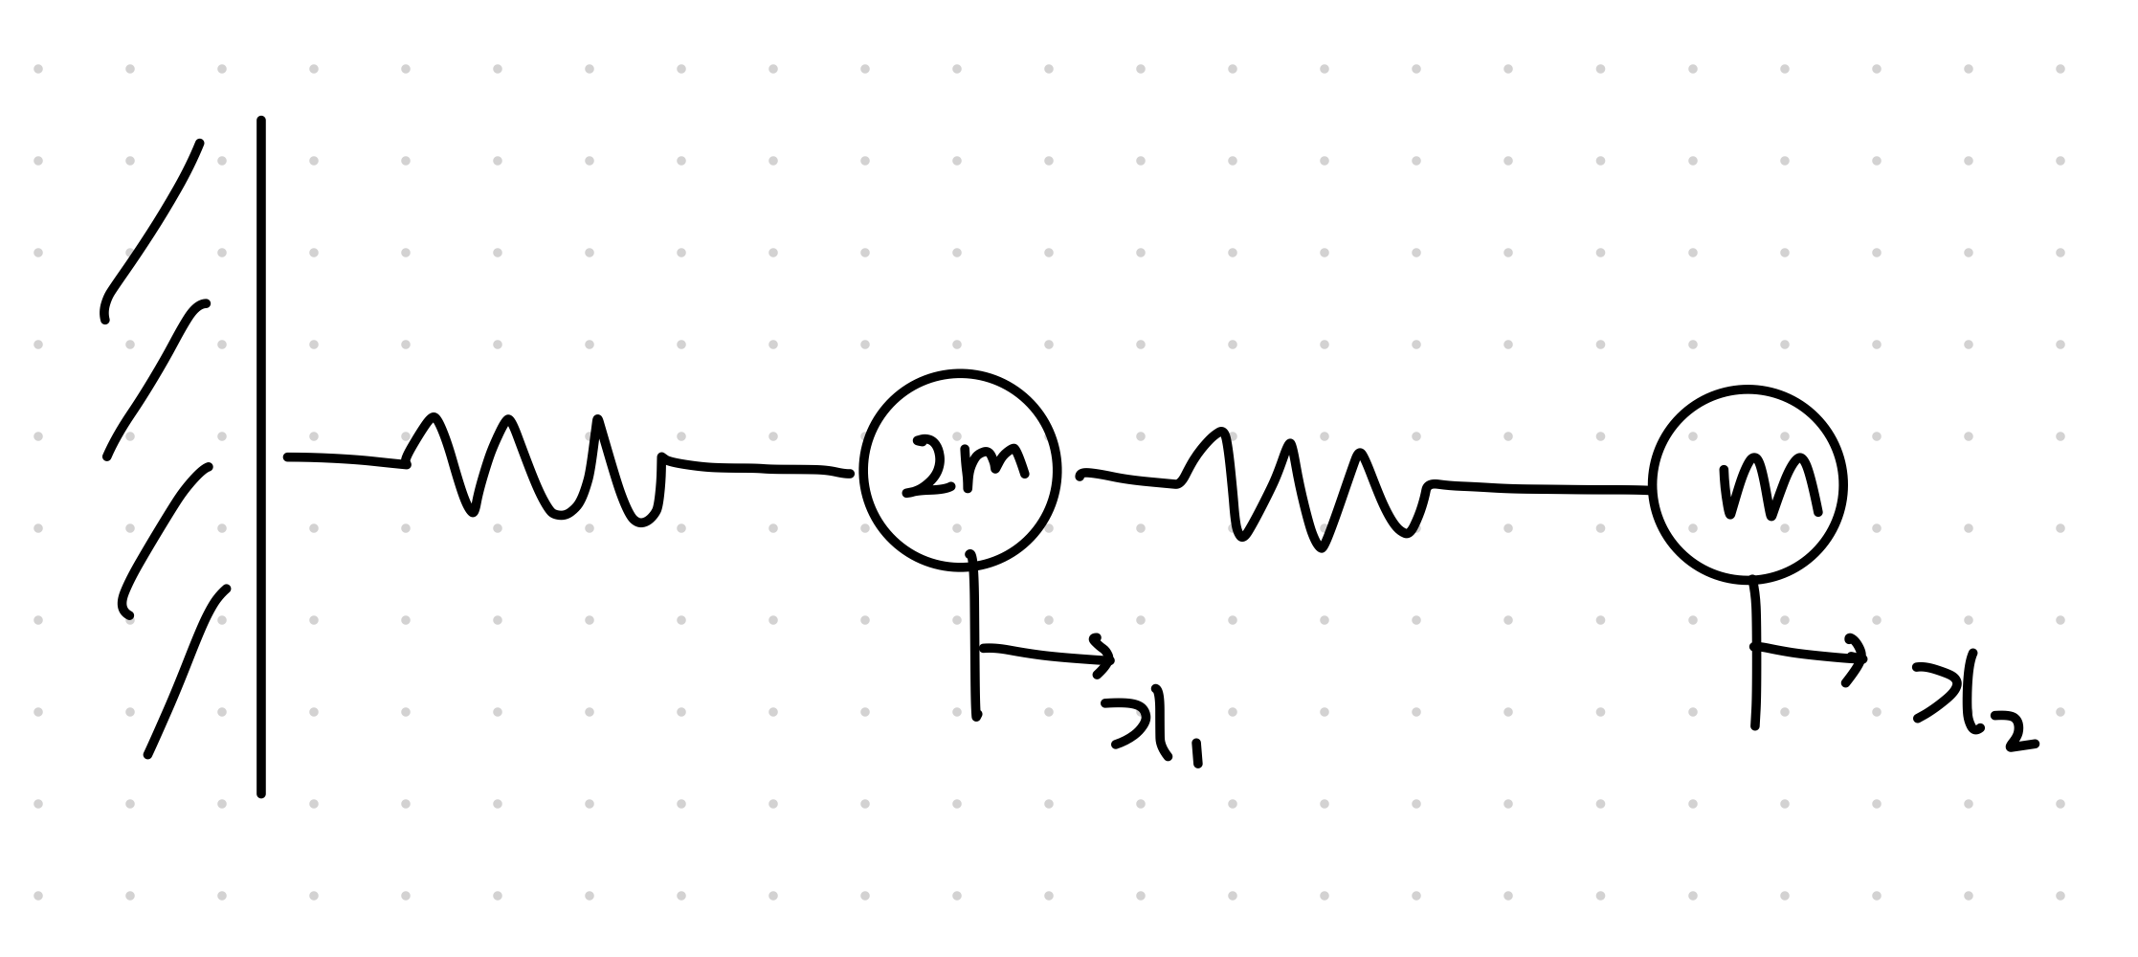

**그림 7. 2자유도 근사 시스템**

그림 7은 본 실험과 같은 2 자유도 구조물을 두 종류의 등가관성질량으로 근사하여 나타낸 것이다. 이에 대한 운동방정식을 표현하면 다음과 같다.

1자유도 시스템과 같이 각 변위를 x(t) = 로 표현하면, 각각에 대한 벡터로 정리된다. 따라서 고유진동수 도 2개 존재하고, 의 조건에서 고유진동수를 나타내면 다음과 같이 정리된다.

모드 는 각각 고유진동수로부터 도출되므로 모드 역시 2개 존재한다.

은 첫번째 고유진동수에서의 모드, 는 두번째 고유진동수에서의 모드를 나타내는데 이므로 일반적으로 2 자유도 구조물의 진동에서 은 양의 값, 는 음의 값을 갖는다.

**4.2.2. 모드와 진동 특성**

모드는 고유진동수에서 각 변위의 비율을 뜻하므로, 고유진동수가 정해짐에 따라 모드도 고유한 값이 정해진다. 본 실험의 구조물에서 실험적으로 구한 모드는 첫번째 고유진동수에서 1.573, 두번째 고유진동수에서 -0.534로 나타난다. 이를 통해 이 구조물은 첫번째 공진이 일어날 때 1층과 2층이 같은 방향으로 진동하고 진동의 크기는 2층이 1.57배 정도 클 것으로 예상할 수 있고, 두번째 공진이 일어날 때는 1층과 2층이 반대 방향으로 진동하고 진동의 크기는 1층이 2배정도 클 것으로 예상할 수 있다. 이와 같이 다 자유도 구조물의 고유 모드값과 고유진동수를 안다면 공진이 일어나는 진동수와 공진이 일어날 때 진동의 특성을 예상할 수 있다. 따라서 설계 시 공진을 예방하여 설계할 수 있고 진동의 특성을 고려하여 피해를 최소화할 수 있도록 설계할 수 있기 때문에 다 자유도 구조물의 고유진동수와 모드를 아는 것은 설계 시 중요한 요소가 된다.

.

**4.2.3. 건물 옥상에서 대형 냉각팬이 건물의 공진을 유발할 때, 방지하기 위한 방법**

냉각팬이 건물의 공진을 유발하는 것은 냉각팬의 고유 진동수가 같거나 비슷하기 때문에 생기는 현상이다. 일반적으로는 공진을 줄이기 위해서 진동을 일으키는 원인을 제거하거나, 고유진동수를 바꾸어 해결하게 된다. 하지만 원인을 제거할 수 없는 이번 상황에서는 고유 진동수를 바꾸어 해결하는데, 건물의 고유 진동수를 바꾸기는 어렵기 때문에 냉각팬과 건물의 접촉면에 완충제 혹은 진동패드 등을 설치하여 냉각팬의 진동을 흡수하도록 하여야 한다.

**5. 결론**

이번 실험에서는 2단 빌딩 구조물의 진동 현상 및 특성을 실험을 통해 알아보았다. 구조물의 첫번째 공진 주파수와 두번째 공진 주파수를 찾고 각각의 모드 쉐입을 구하였다. 실험을 통해 측정한 공진 주파수와 모드 쉐입을 이론 값과 시뮬레이션 값과 비교해 확인할 수 있었다. 그 결과를 통해 1 자유도 시스템과 달리 다 자유도 시스템에서 서로 다른 등가관성질량에 대해 고유 진동수와 모드 쉐잎이 각각 존재하는 것을 실험을 통해 확인하였고 크기와 위상은 고유 진동수에 따라 다르게 나타나는 것을 알 수 있었다. 또한 앤시스 시뮬레이션을 통해 모터의 스펙의 한계로 인해 확인하지 못한 3, 4차 공진에서 진동 양상이 1, 2차와 다르게 나타나는 것을 확인할 수 있었다.

**6. 참조**

[contents.kocw.or.kr › KOCW › hanyang › yoohonghee](http://contents.kocw.or.kr/KOCW/document/2013/hanyang/yoohonghee/chap4a.pdf)